"Я поставил себе задачу, должен своей малой родине –
Ныробу и Чердыни – оставить большую память"
Г. Н. Чагин

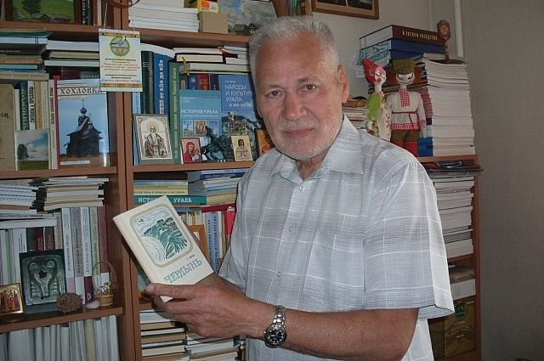
24 апреля нашему земляку, российскому историку, этнологу, краеведу, профессору, доктору исторических наук Георгию Николаевичу Чагину исполнилось бы 75 лет.
В Центральной детской библиотеке им. Ф.Ф. Павленкова к этой дате оформлена книжная выставка.

